TẬP ĐOÀN CÔNG NGHIỆP - VIỄN THÔNG QUÂN ĐỘI
TỔNG CÔNG TY GIẢI PHÁP DOANH NGHIỆP VIETTEL

TÀI LIỆU HƯỚNG DẪN SỬ DỤNG
HỆ THỐNG PHẦN MỀM

Mã hiệu dự án:
Mã hiệu tài liệu:

Hà Nội, Năm 2025

MỤC LỤC
1 GIỚI THIỆU 1
1.1 Mục đích và ý nghĩa của tài liệu 1
1.2 Các thuật ngữ viết tắt 1
1.3 Cấu trúc tài liệu 1
2 TỔNG QUAN VỀ SẢN PHẨM 2
2.1 Tổng quan về sản phẩm 2
2.2 Các nội dung khác 2
3 GIỚI THIỆU CÁC CHỨC NĂNG 2
4 HƯỚNG DẪN SỬ DỤNG 2
4.1 Thêm mới hỗ trợ sinh hoạt chi bộ cấp ủy 3
4.2 Xem chi tiết Sinh hoạt chi bộ 5
4.3 Chỉnh sửa hỗ trợ sinh hoạt chi bộ 6
4.4 Tìm kiếm hỗ trợ sinh hoạt chi bộ 7
4.5 Xóa hỗ trợ sinh hoạt chi bộ 8

GIỚI THIỆU

Mục đích và ý nghĩa của tài liệu
- Tài liệu hướng dẫn sử dụng (HDSD) được viết nhằm mục đích hướng dẫn người sử dụng các chức năng trong phần mềm
- Phạm vi áp dụng
- Tài liệu này áp dụng cho sử dụng hệ phần mềm
- Đối tượng sử dụng tài liệu:

Các thuật ngữ viết tắt
Thuật ngữ | Định nghĩa | Ghi chú

Cấu trúc tài liệu
Tài liệu này bao gồm 4 phần được bố trí như sau:
- Phần 1: Giới thiệu mục đích ý nghĩa của tài liệu, phạm vi áp dụng, các thuật ngữ và cấu trúc tài liệu, đối tượng sử dụng.
- Phần 2: Tổng quan về sản phẩm
- Phần 3: Giới thiệu các chức năng của hệ thống
- Phần 4: Hướng dẫn sử dụng các chức năng đã nêu trong phần 3

TỔNG QUAN VỀ SẢN PHẨM

Tổng quan về sản phẩm
Hệ thống phần mềm được triển khai xây dựng đem lại lợi ích cho người sử dụng:
Trong quá trình thực hiện, các vấn đề về thao tác liên quan đến sản phẩm / ứng dụng, người dùng liên hệ đến đầu mối sau:
- Ban dự án:
- Điện thoại đầu mối hỗ trợ:
- Email:

Các nội dung khác
- Đối với những nội dung bắt buộc nhập liệu được biểu hiện bằng ký hiệu dấu (*).
- Yêu cầu tối thiểu đối với người sử dụng: Người sử dụng phải biết sử dụng máy tính, hiểu được quy trình nghiệp vụ, các tính năng của phần mềm.

GIỚI THIỆU CÁC CHỨC NĂNG

STT | Chức năng | Mô tả | Đối tượng sử dụng
1 | Thêm mới sinh hoạt chi bộ
2 | Xem chi tiết sinh hoạt chi bộ
3 | Chỉnh sửa sinh hoạt chi bộ
4 | Tìm kiếm sinh hoạt chi bộ
5 | Xóa sinh hoạt chi bộ

HƯỚNG DẪN SỬ DỤNG
Chuẩn bị:
Bước 1: Thực hiện đăng nhập thành công tài khoản bí thư chi bộ theo hướng dẫn đăng nhập: HDSD Đăng nhập.docx
Bước 2: Thực hiện truy cập vào đơn vị đang quản lý theo hướng dẫn Hướng dẫn truy cập vào đơn vị quản lý.docx
Bước 3: Chọn menu Hỗ trợ sinh hoạt chi bộ > Chọn mục Cấp ủy
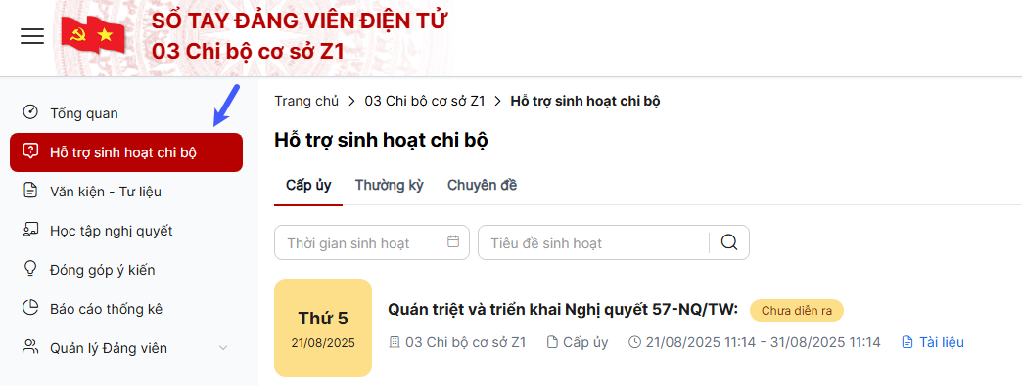

Thêm mới hỗ trợ sinh hoạt chi bộ cấp ủy
Bước 1: Tại màn hình danh sách Hỗ trợ sinh hoạt chi bộ chọn mục Cấp ủy > chọn nút Thêm mới
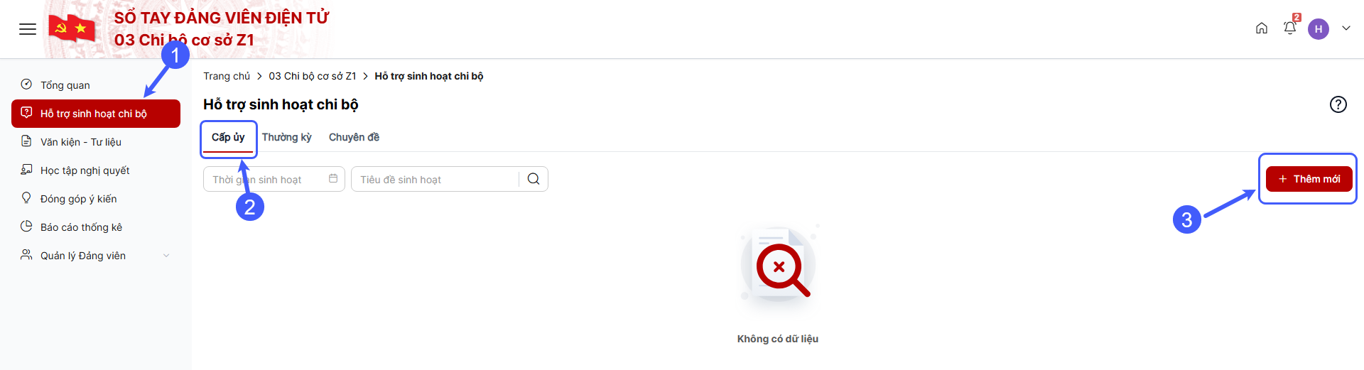
Bước 2: Hiển thị màn hình thêm mới thực hiện nhập/ chọn dữ liệu vào màn hình nhập liệu. Trường dữ liệu có dấu * là bắt buộc phải nhập thông tin
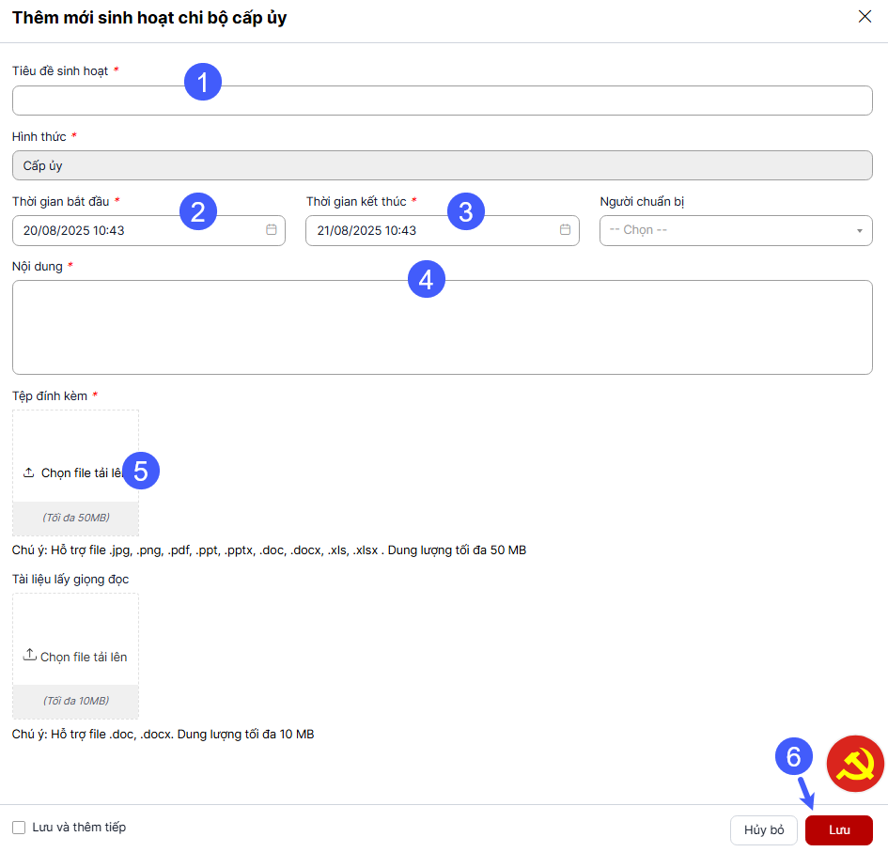
+ Tiêu đề sinh hoạt: Được phép nhập tối đa 255 ký tự
+ Hình thức: mặc đinh chọn Cấp ủy và không được phép chỉnh sửa
+ Thời gian bắt đầu: Chọn giá trị trên hộp lịch hoặc nhập giá trị thời gian có định dạng dd/mm/yyyy hh:mm, thời gian bắt đầu phải lớn hơn thời gian hiện tại
+ Thời gian kết thúc: Chọn giá trị trên hộp lịch hoặc nhập giá trị thời gian có định dạng dd/mm/yyyy hh:mm, thời gian kết thúc phải lớn hơn thời gian bắt đầu
+ Người chuẩn bị: Chọn 1 thành viên có chức vụ, thành viên có trong danh sách Phân quyền
+ Nội dung: Nhập không giới hạn ký tự
+ Tệp đính kèm: Cho phép upload định dạng file .jpg, .png, .pdf, .ppt, .pptx, .doc, .docx, .xls, .xlsx. Dung lượng tệp tối đa 50 MB
+ Tài liệu lấy giọng đọc: Cho phép upload định dạng file ..doc, .docx. Dung lượng tệp tối đa 10 MB
Bước 3: Chọn nút Lưu để lưu thông tin đã nhập liệu
Bước 4: Bản ghi được thêm thành công hiển thị ngoài danh sách có trạng thái hiển thị theo thời gian bắt đầu và thời gian kết thúc
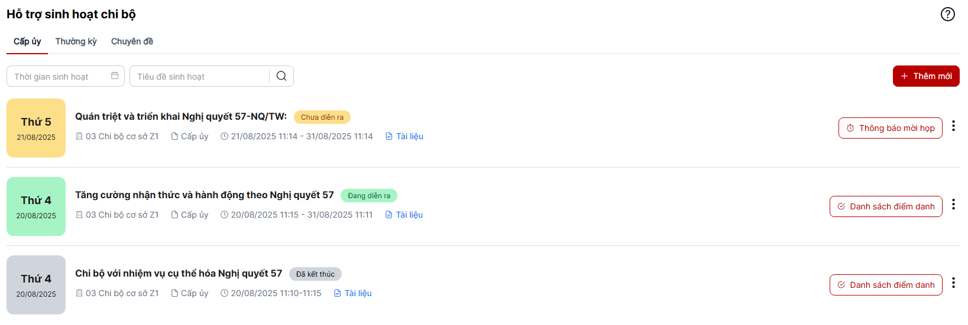
Lưu ý: Trạng thái theo thời gian
+ Chưa diễn ra: Khi bản ghi có thời gian bắt đầu lớn hơn thời gian hiện tại
+ Đang diễn ra: Khi bản ghi có thời gian bắt đầu nhỏ hơn hoặc bằng thời gian hiện tại, thời gian hiện tại nhỏ hơn thời gian kết thúc của bản ghi
+ Kết thúc: Khi bản ghi có thời gian kết thúc nhỏ hơn thời gian hiện tại

Xem chi tiết Sinh hoạt chi bộ
Bước 1: Trên màn hình danh sách chọn vào tiêu đề sinh hoạt chi bộ
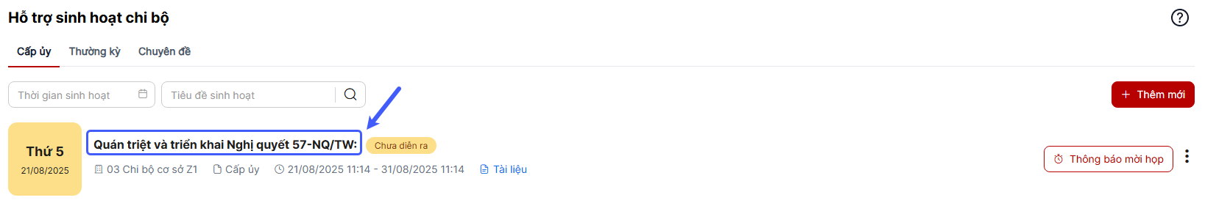
Bước 2: Hiển thị màn hình chi tiết chọn mục Thông tin để xem thông tin nội dung sinh hoạt đã thêm
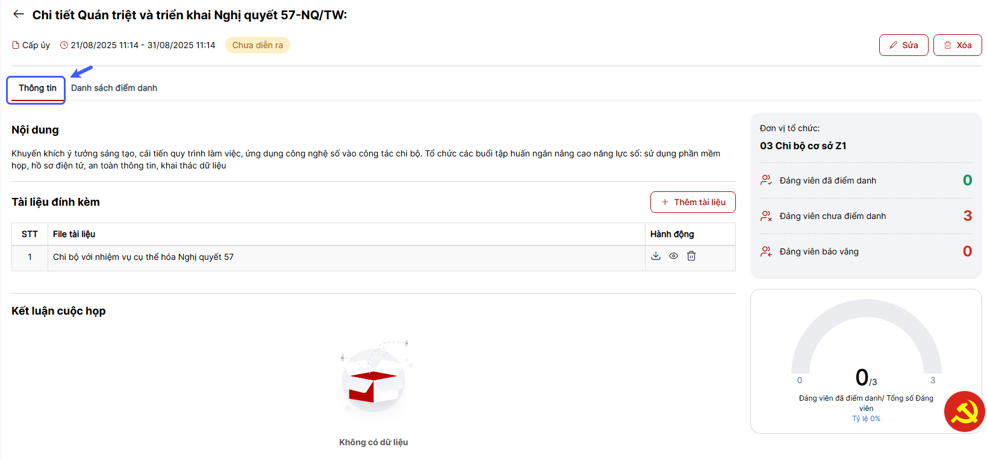
Bước 3: Chọn mục Danh sách điểm danh để xem thông tin thành viên tham gia và tình trạng điểm danh
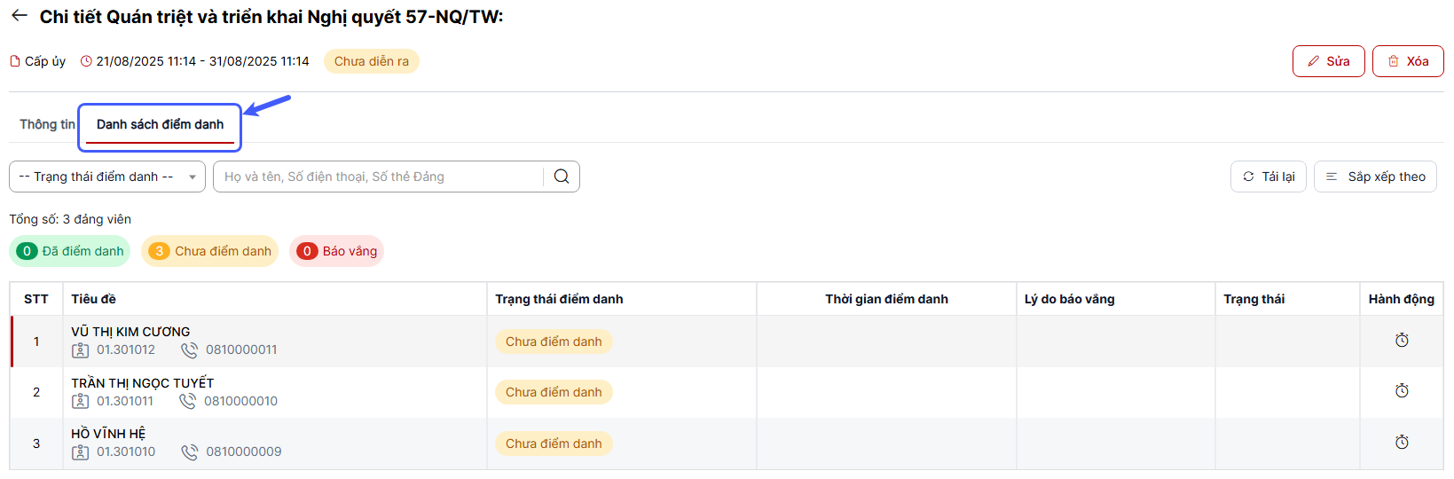

Chỉnh sửa hỗ trợ sinh hoạt chi bộ
Bước 1: Trên danh sách Hỗ trợ sinh hoạt chi bộ cấp ủy chọn biểu tượng chọn hành động Chỉnh sửa
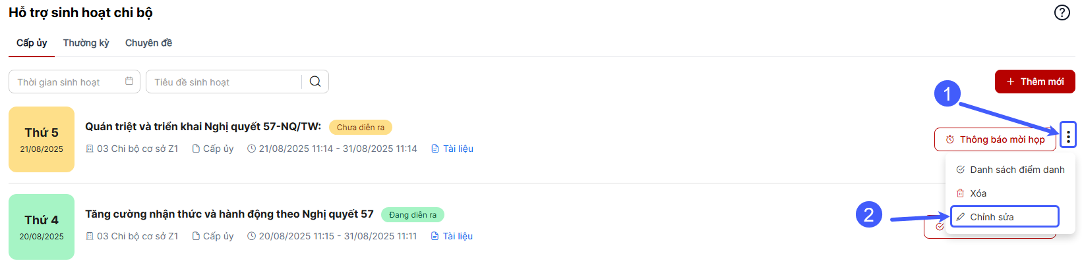
Bước 2: Hiển thị màn hình chỉnh sửa thực hiện thay đổi thông tin cần cập nhật > chọn nút Lưu để lưu thông tin chỉnh sửa
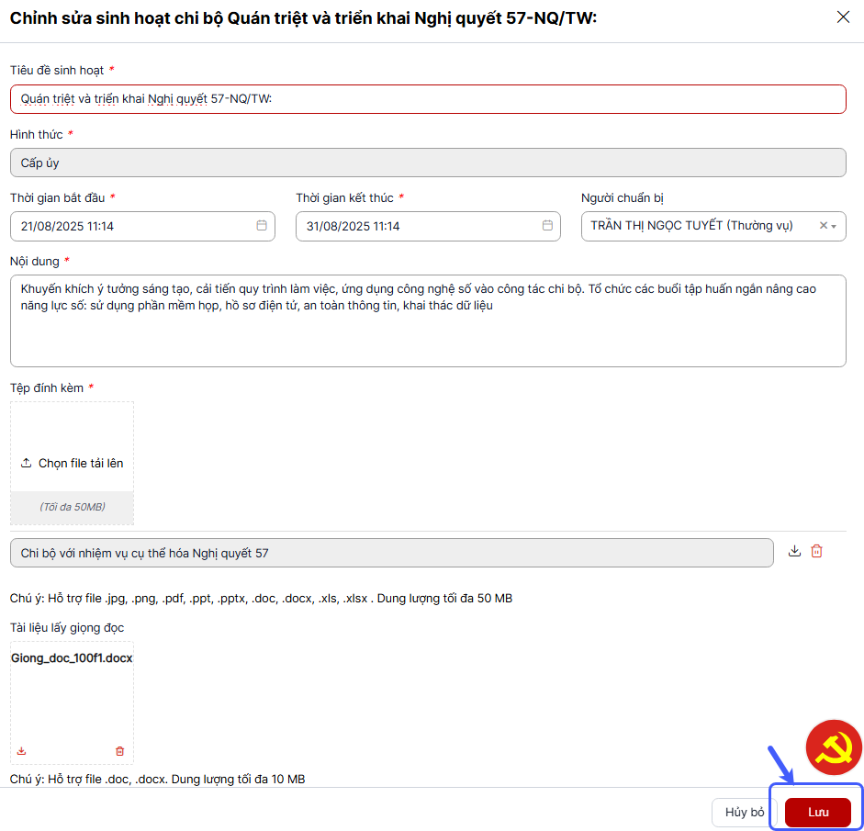
Lưu ý: Các quy tắc và điều kiện nhập liệu cần phải thực hiện đúng theo như bước thêm mới đã mô tả
Bước 3: Bản ghi chỉnh sửa thành công được lưu thông tin đã thay đổi
Lưu ý: Trạng thái theo thời gian
+ Chưa diễn ra: Khi bản ghi có thời gian bắt đầu lớn hơn thời gian hiện tại
+ Đang diễn ra: Khi bản ghi có thời gian bắt đầu nhỏ hơn hoặc bằng thời gian hiện tại, thời gian hiện tại nhỏ hơn thời gian kết thúc của bản ghi
+ Kết thúc: Khi bản ghi có thời gian kết thúc nhỏ hơn thời gian hiện tại

Tìm kiếm hỗ trợ sinh hoạt chi bộ
Bước 1: Trên màn hình danh sách Hỗ trợ sinh hoạt chi bộ cấp ủy tới vùng tìm kiếm
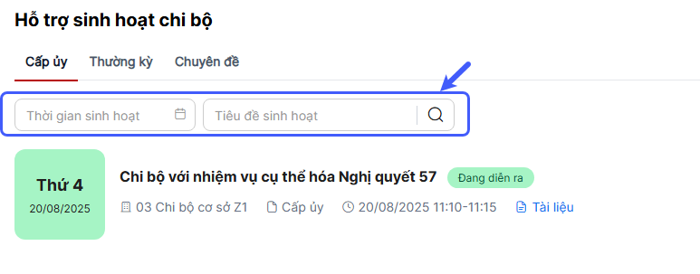
Bước 2: Thực hiện nhập/ chọn tiêu chí tìm kiếm > chọn biểu tượng kính lúp để thực hiện tìm kiếm
+ Tìm kiếm theo thời gian: có thể tìm kiếm một ngày cụ thể hoặc một khoảng thời gian, hệ thống trả về kết quả sinh hoạt chi bộ có thời gian diễn ra nằm trong khoảng thời gian đang tìm kiếm
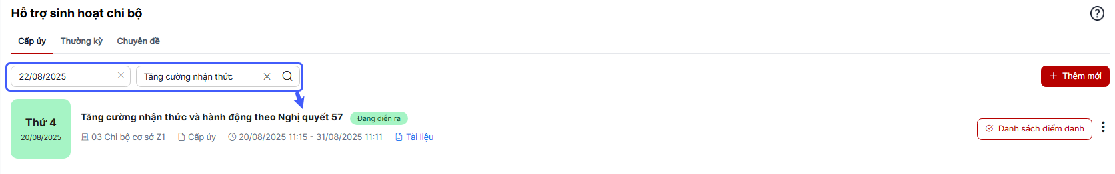

Xóa hỗ trợ sinh hoạt chi bộ
Bước 1: Trên màn hình danh sách Hỗ trợ sinh hoạt chi bộ cấp ủy chọn biểu tượng chọn hành động Xóa
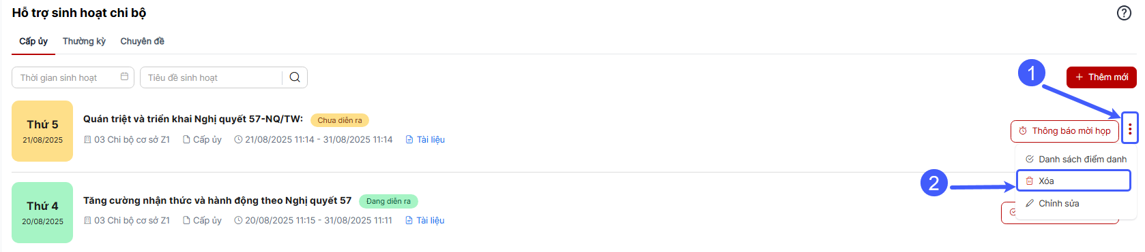
Bước 2: Nhấn nút Xóa trên cửa sổ xác nhận xác
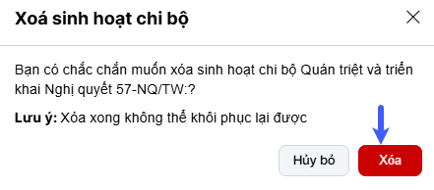
Lưu ý: Xóa xong bản ghi không thể khôi phục lại được do đó cần kiểm tra kỹ thông tin trước khi thực hiện xác nhận xóa
Bước 3: Xóa thành công bản ghi bị xóa khỏi danh sách
